Урок по обществоведению в 10-м классе по теме: «Мораль»
Цели:
1) Обучающая: организовать работу по усвоению понятия «мораль», рассмотреть функции морали; охарактеризовать нравственные основы науки; объяснить значение нравственных норм для общества и человека; показать взаимосвязь нравственности с религией, наукой и искусством.
2) Развивающая: продолжить работу по формированию умений работать с учебником и с иллюстративным материалом, схемами, документами;
3) Воспитательная: побудить учащихся к активности на уроке; продолжить формирование нравственного воспитания; выражать своё отношение к морали и нравственным проблемам на современном этапе.
Тип урока: изучение нового материала
Оборудование к уроку: Учебное пособие для 10 класса общеобразовательных учреждений с русским языком обучения под редакцией профессора, доктора философских наук М. И. Вишневского, доска, мел, тетрадь, ручка.
Оформление доски:
Мораль | Дата: 05.04.2019  Тема: Мораль  План:  1.Мораль и нравственность. 2.Особенности моральной регуляции.  3.Общественные функции морали.  4.Нравственные проблемы современности. | Д/з: §13-18 повторить
Ход урока:
1. Организационный момент – 3 мин.
2. Изучение нового материала – 29 мин.
3. Закрепление изученного материала – 5 мин.
4. Рефлексия – 5 мин.
5. Выставление отметок – 1 мин.
6.Домашнее задание –2 мин.

№ | Этап урока | Содержание | Приемы и методы | Время
1. | Орг. Момент | Концентрация внимания. Приветствие учащихся, проверка отсутствующих. | Учащиеся настраиваются на работу. | 3 мин
2. | Изучение нового материала | Сегодня на уроке мы с вами начинаем изучение нового раздела «Духовная жизнь общества». Первой темой, которую мы с вами рассмотрим будет «Мораль». Открываем тетрадь записываем тему и дату. Целью нашего с вами урока будет: организовать работу по усвоению понятия «мораль», рассмотреть функции морали; охарактеризовать нравственные основы науки; объяснить значение нравственных норм для общества и человека; показать взаимосвязь нравственности с религией, наукой и искусством.  В рамках данной теме мы с вами подробно остановимся на следующих вопросах:  План:  1.Мораль и нравственность.  2.Особенности моральной регуляции.  3.Общественные функции морали.  4.Нравственные проблемы современности.  Эпиграф к уроку: «Лишь две вещи на свете способны тревожить наше воображение: звездное небо над нами и нравственный закон внутри нас» (И. Кант).  Учитель обращается к высказыванию И. Канта, взятого в качестве эпиграфа к уроку, и формулирует проблемный вопрос: Как вы понимаете слова И. Канта? Прав ли он? — на который учащиеся должны ответить в конце урока.  1.Мораль и нравственность.  Все люди в повседневном поведении должны подчиняться определённым правилам, нормам. Некоторые из этих правил и норм имеют специализированный характер (строительные нормы и правила, правила дорожного движения и др.). Мораль регулирует поведение людей во всех сферах жизни.  Важную роль в жизни людей играют правовые нормы, законы, должностные инструкции, уставы организаций, обычаи, традиции, общественное мнение. Все эти формы воздействия общества на поведение отдельного человека связаны с моралью, но не вполне совпадают с ней. Особенность морали состоит в том, что это — внутренний регулятор поведения. Составим кластер:  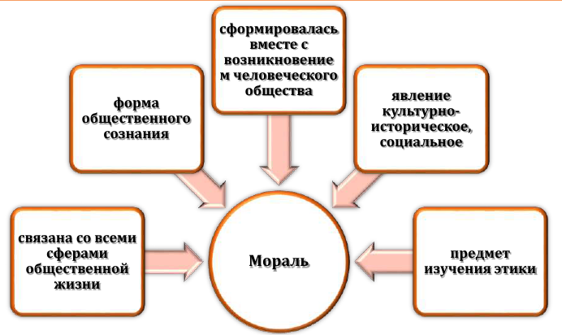  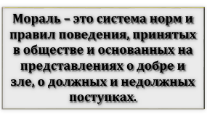  (Записываем понятие в тетрадь)  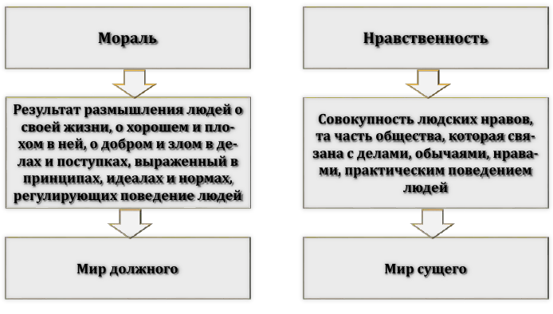  2.Особенности моральной регуляции.  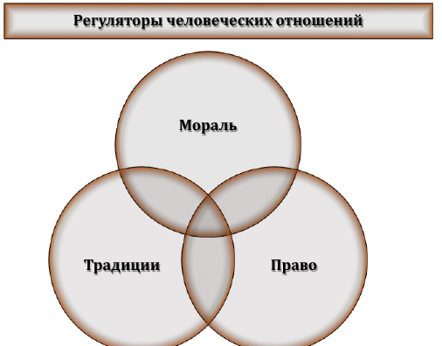  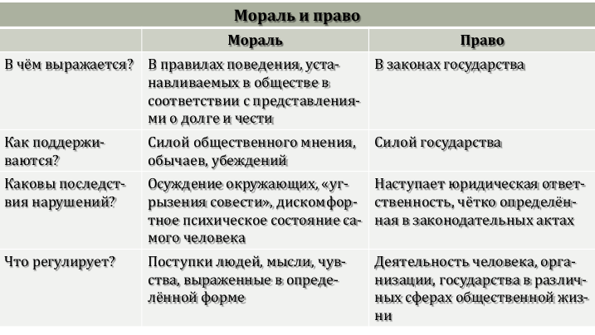  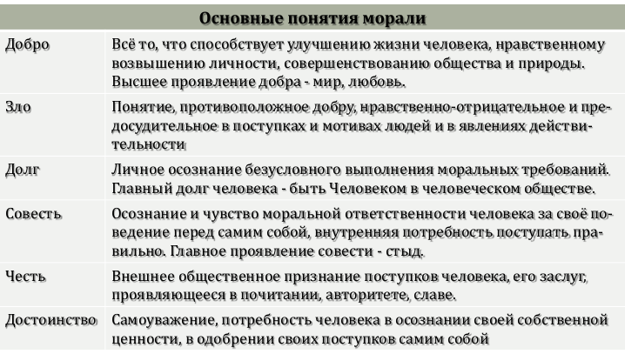  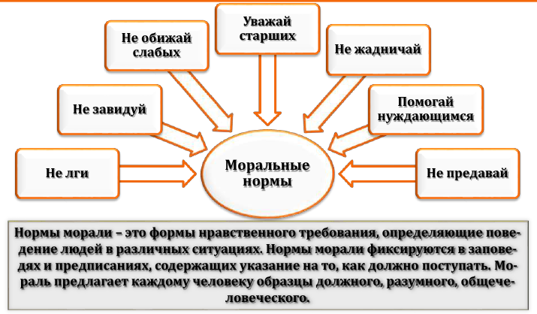  (Понятие записываем в тетрадь)  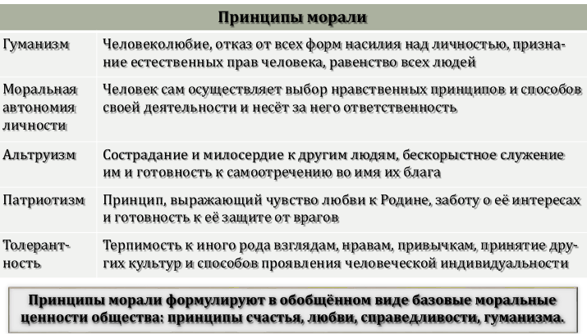  3.Общественные функции морали.  Целесообразно начать со вступительной беседы на актуализацию опорных знаний: Какова структура морали как формы общественного сознания? Перечислите незыблемые для вас нравственные ценности. Вспомните известные вам формулировки «золотого правила нравственности». Далее учитель отмечает: особенность морали состоит в том, что она выступает действенным фактором жизнедеятельности человека и общества. Назначение морали для общества проявляется в ее функциях. Рассмотреть общественные функции морали можно с помощью следующей схемы:  Зачертим схему:  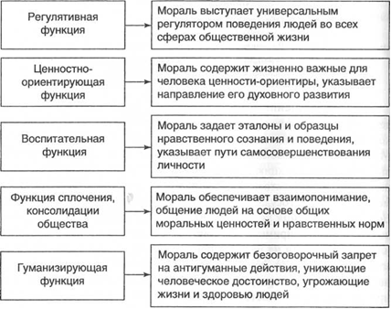  4.Нравственные проблемы современности.  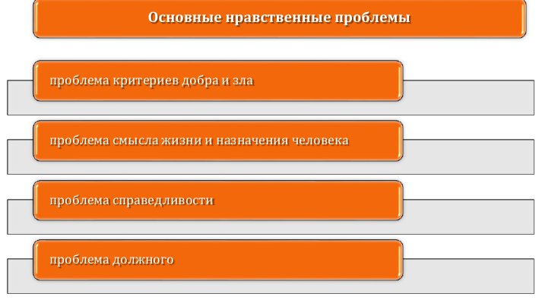  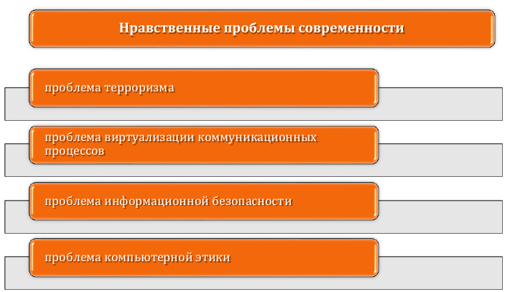  Скажите пожалуйста, какая проблема современности на ваш взгляд является наиболее актуальной на сегодняшний день? Какими путями можно предотвратить данные проблемы? | Объяснение учителя в сочетании с беседой  Работа с кластером  Работа с понятием  Объяснение учителя в сочетании с беседой  Работа с таблицами  Работа с кластером  Работа с понятием  Работа с таблицей  Объяснение учителя в сочетании с беседой  Работа со схемой  Объяснение учителя в сочетании с беседой | 29 мин
3. | Закрепление изученного материала | 1. Охарактеризуйте основные общественные функции морали.  2. На примере конкретных художественных произведений покажите, как в них отражён поиск человеком смысла жизни, подлинных ценностей, борьба добра и зла, столкновение влечения и долга.  3. Какие нравственные ценности закреплены в религии?  4. Каковы основные этические нормы науки?  5. Почему в современном мире остро стоит задача гуманизации науки? | Фронтальный опрос | 5 мин
4. | Рефлексия | Этот этап урока проводится с помощью итоговой рефлексивной беседы. Вопросы учащимся: Что нового вы узнали на уроке? Считаете ли вы эти знания полезными для себя, если да, то какие именно знания вам могут пригодиться в жизни? | Беседа | 5 мин
5. | Выставление отметок | Выставление отметок, комментирование оценок. | Учитель выставляет отметки, комментируя и оценивания. | 1 мин
6. | Д/з | §13-18 повторить | Учащиеся записывают в дневник. | 2 мин

